
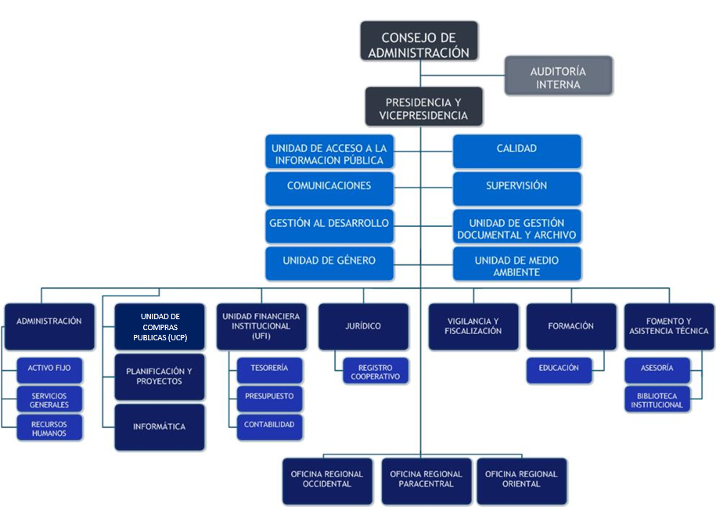
MODIFICACIÓN
Aprobada en sesión ordinaria del Consejo de Administración Nº 910 de fecha 01/06/2023
VERSIÓN ANTERIOR
De fecha 11/08/2021, aprobado en sesión ordinaria del Consejo de Administración Nº 871 realizada el 01/07/2021

